Функції колективної корисності

Для початку у розділі «Вибір задачі» треба обрати метод, за допомогою якого буде розв’язана задача

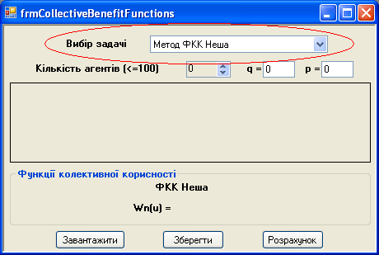

Далі переходимо безпосередньо до введення даних:

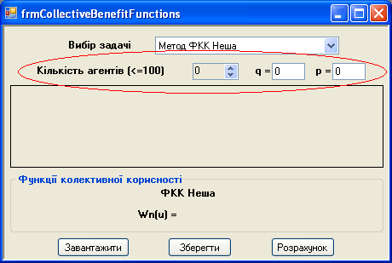

Ввівши всі необхідні дані, отримаємо розв’язок. Окрім цього є можливість зберегти, або завантажити дані:

